APROB,
Președinte
Constantin-Florin MITULEŢU-BUICĂ

EXTRAS RAPORT

privind participarea AEP la Programul post-electoral pentru vizitatori virtuali , organizat de Élections Canada, în data de 20 octombrie 2021

În data de 20 octombrie a.c., Autoritatea Electorală Permanentă (AEP) a participat la Programul post-electoral pentru vizitatori virtuali (orig. Programme virtuel des visiteurs d’Élections Canada (post-electoral), organizat de Élections Canada prin intermediul platformei Zoom.
De la cea de-a 43-a rundă de alegeri generale din octombrie 2019, care a avut ca rezultat un parlament minoritar, obiectivul Élections Canada a fost să fie pregătit să organizeze alegeri în orice moment. Debutul pandemiei COVID-19 la începutul anului 2020 a fost o provocare fără precedent care a impus adaptarea serviciilor pentru a asigura atât siguranța alegătorilor și a persoanelor implicate în organizarea proceselor electorale, cât și pentru a ține cont de nevoile alegătorilor vulnerabili. Evenimentul din data de 20 octombrie 2021 a pus în evidență modul în care a fost organizată cea de-a 44-a rundă de alegeri generale din 20 septembrie 2021 și noile soluții implementate cu ocazia acesteia.
Reprezentarea AEP la eveniment a fost asigurată de către un consilier în cadrul Cabinetului Președintelui AEP.

Agenda evenimentului a presupus următoarele puncte:
- Observații preliminare de la cea de-a 44-a rundă de alegeri generale
16:00 - 16:05: Mesaj de bun venit si verificări tehnice;
16:05 - 16:55: Sesiune cu informații tehnice susținută de Élections Canada;
16:55 - 17:30: Sesiune de întrebări și răspunsuri.
Panelul a fost moderat de către doamna Karine MORIN, reprezentantul Élections Canada.

- Sesiune de informare
21:00 - 21:05: Mesaj de bun venit din partea domnului Stephane PERRAULT, directorul general pentru alegeri din Canada
21:05 - 21:45: Prezentare
21:45 - 22:30: Sesiune de întrebări și răspunsuri

Sesiunea 1
16:05 - 16:35:
Prezentarea istoricului și atribuțiilor Biroului directorului general pentru alegeri:
- Biroul directorului general pentru alegeri (BDGA) sau Élections Canada (EC) a fost creat în anul 1920;
- Directorul general pentru alegeri (DGA) este numit de Parlament și răspunde în fața Parlamentului; Acesta este independent și nepartizan.
- Mecanismul de finanțare al BDGA asigură independența instituției prin garantarea bugetului anual și autorității statuare;
- BDGA se ocupă de gestionarea alegerilor și asigură aplicarea Codului Electoral Canadian;
- de implementarea legii sunt responsabili Comisarul pentru alegeri și sistemul judiciar.

Prezentarea sistemului electoral din Canada și organizarea alegerilor:
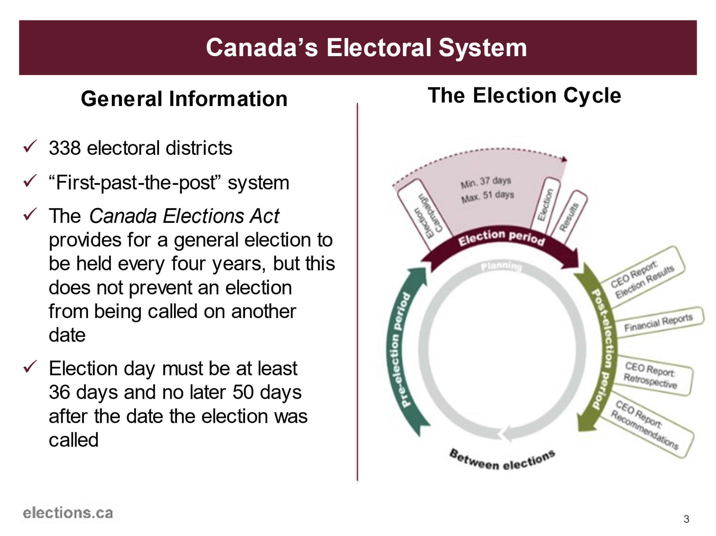
Măsurile legislative propuse: în luna octombrie 2020, DGA a înaintat Parlamentului un raport special în care recomanda măsuri legislative temporare ca răspuns la pandemie, dar care lăsa neschimbată legea electorala din Canada odată cu încheierea pandemiei.
S-au făcut studii privind opiniile, așteptările și comportamentele canadienilor cu privire la alegeri, pentru a evalua posibilul impact al pandemiei COVID-19.
De asemenea, a avut loc o consultare extinsă cu alți actori interesați de planul de organizare a alegerilor în timpul pandemiei: oficiali din domeniul sănătății publice, departamente și agenții guvernamentale, comitete consultative și reprezentanți ai grupurilor de alegători.
Măsurile asumate pentru candidați și reprezentanții acestora:
- candidații au putut trimite online dosarul de candidatură și semnăturile alegătorilor și au putut face Declarația Solemnă (de imparțialitate și conformitate cu prevederile Codului Electoral Canadian) prin videoconferință;
-au fost publicate articole specifice pentru informarea reprezentanților candidaților cu privire la măsurile și regulile de sănătate și siguranță privind observarea, verificarea și numărarea buletinelor speciale de vot;
-a fost realizată o campanie de informare a alegătorilor privind măsurile punctuale de sănătate și siguranță la secțiile de votare și în birourile EC.

16:35 – 16:55: Împărtășirea experiențelor cu privire la desfășurarea alegerilor în timpul pandemiei de COVID-19 de către membrii Élections Canada:
Au existat mai multe modalități de vot:
- prin corespondență – solicitare pentru kit de vot cu buletin special până la 14 septembrie 2021 (vot cu buletin special);
- în cadrul unui birou local al Élections Canada: disponibil până la 14 septembrie 2021 (vot prin buletin special);
- vot anticipat:10, 11, 12 și 13 septembrie;
Ziua alegerilor: 20 septembrie 2021 (secțiile de votare au fost deschise timp de 12 ore).
Desfășurarea alegerilor: DGA a adoptat Legea Electorala din Canada.

Au fost prezentate principalele provocări cu care s-au confruntat autoritățile publice în contextul pandemiei de COVID-19, subliniindu-se importanța respectării măsurilor sanitare și a măsurilor de distanțare cu ocazia alegerilor desfășurate în data de 20 septembrie 2021.
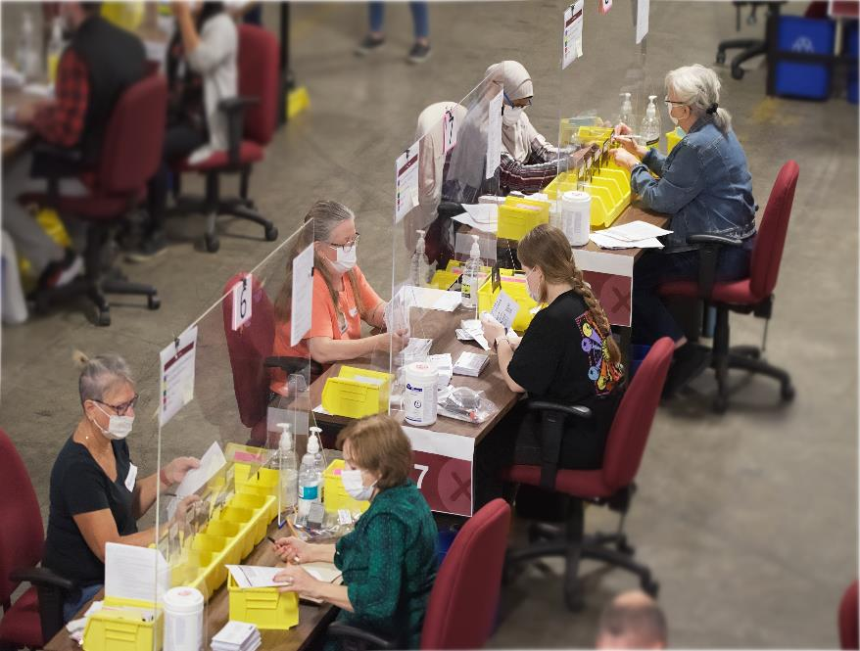
Sesiunea 2
21:05 – 21:45 Împărtășirea experiențelor cu privire la desfășurarea alegerilor în timpul pandemiei de COVID-19
- Au fost preconizate următoarele provocări: numărul secțiilor de votare; recrutarea personalului; pentru alegătorii vulnerabili - unități de îngrijire pe termen lung; votul prin corespondență - gestionarea volumului, timpii de tranzit, și menținerea integrității sistemului electronic de vot; coordonarea cu autoritățile locale de sănătate publică;
- Recomandări către Parlament – cu privire la Proiectul de lege C-19 (propunere de modificare a legii electorale canadiene);
- Măsuri administrative de adaptare pentru organizarea de alegeri în timpul pandemiei: campanie de informare și protecție împotriva Covid; echipamente de protecție, grup de lucru pentru informații privind alegerile generale în timpul unei pandemii.

Etapele concrete ale organizării alegerilor:
- Dizolvarea Parlamentului pe data de 15 august 2021;
- Debutul perioadei electorale de 36 de zile și campania electorală: deschiderea a 501 birouri locale ale Élections Canada, nominalizarea celor 2010 candidați (din cadrul a 22 de partide politice), înființarea a aprox. 7300 de secții de votare anticipate; 60000 de secții de votare în ziua alegerilor, recrutarea a aproximativ 200000 de oameni ca și personal electoral.
- Procesul de votare: s-a desfășurat în ziua de 20 septembrie 2021; pentru cei peste 27 de milioane de alegători eligibili, au existat 4 modalități posibile de vot, plus votul anticipat din zilele de 10, 11, 12 și 13 septembrie.
- Numărarea voturilor și rezultatele: numărarea tuturor buletinelor de vot până în seara zilei de 20 septembrie, cu excepția buletinelor de vot speciale, și publicarea rezultatelor.

21:45 – 22:25 Concluzii:
Aspecte pozitive constatate în urma procesului electoral:
- Organizarea de la distanță (aproape integrală):
- Alegerile au fost desfășurate într-un mod sigur pentru alegători și angajații electorali (nu au fost identificate focare ulterioare de COVID-19, care să aibă legătură directă cu procesul electoral);
- Votarea pe termen lung în cadrul centrelor de îngrijire;
- Votul prin corespondență: eforturile de comunicare și briefing-urile tehnice au dat roade. Nu a fost semnalată vreo tentativa de fraudare a alegerilor;
- Posibilitatea înregistrării pentru exercitarea votului online (în mai puțin de 6 luni);
- Recrutarea a 200000 de lucrători electorali, în ciuda condițiilor pandemiei și a pericolului declanșării unui al patrulea val de infectări;
- Găsirea de noi locații pentru secțiile de votare;
- Rolul cheie al grupului de lucru pentru comunicarea informațiilor relevante privind în timpul unei pandemii;
- Acordarea de sprijin de la nivel central către regiuni, pentru asigurarea securității secțiilor de votare.

Micile inconveniente au fost cauzate de:
- Implementarea și instalarea birourilor regionale;
- Indisponibilitatea secțiilor de votare, în special a școlilor (fața de anul 2019 când școlile reprezentau 46% din birourile de vot);
- Votarea în cadrul campusurilor;
- Variații regionale semnificative, ținând cont de circumstanțele pandemice.

Perspective și provocări:
- Menținerea agilității operaționale și urmărirea îmbunătățirii pe termen lung, într-un context minoritar;
- Îmbunătățirea previziunilor privind locurile în care se constată un volum mai mare de servicii;
- Desfășurarea procesului de votare în weekend;
- Introducerea tehnologiei pentru facilitarea procesului de vot;
- Diversificarea ofertei de servicii în procesul electoral (votul în cadrul campusurilor, comunităților indigene, oferta adaptată fiecărui tip de persoană etc.)

22:30 Mulțumiri și încheiere

Deși programul post-electoral pentru vizitatori s-a desfășurat virtual în acest an, a contribuit și în acest fel la consolidarea colaborării dintre organismele de management electoral, pentru a-i crește în mod colectiv capacitatea în sprijinul unei democrații electorale puternice. Aceasta este, de altfel, una dintre prioritățile Comisiei Electorale din Canada, conform planului strategic stabilit pentru perioada 2020 – 2028.
La finalul conferinței, invitații au mulțumit organizatorilor și au transmis felicitări pentru buna desfășurare a alegerilor, mai cu seamă în acest context dificil cauzat de pandemia de COVID-19.

